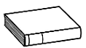
Prénom : Date :
LECTURE
Compétence(s) travaillée(s) : comprendre un texte lu
❶ Lis la page 136 de ton manuel.

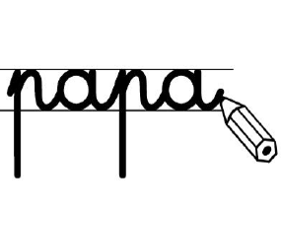
❷ Ecris le titre des deux contes traditionnels que tu as reconnus.
•

•

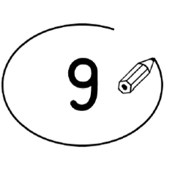
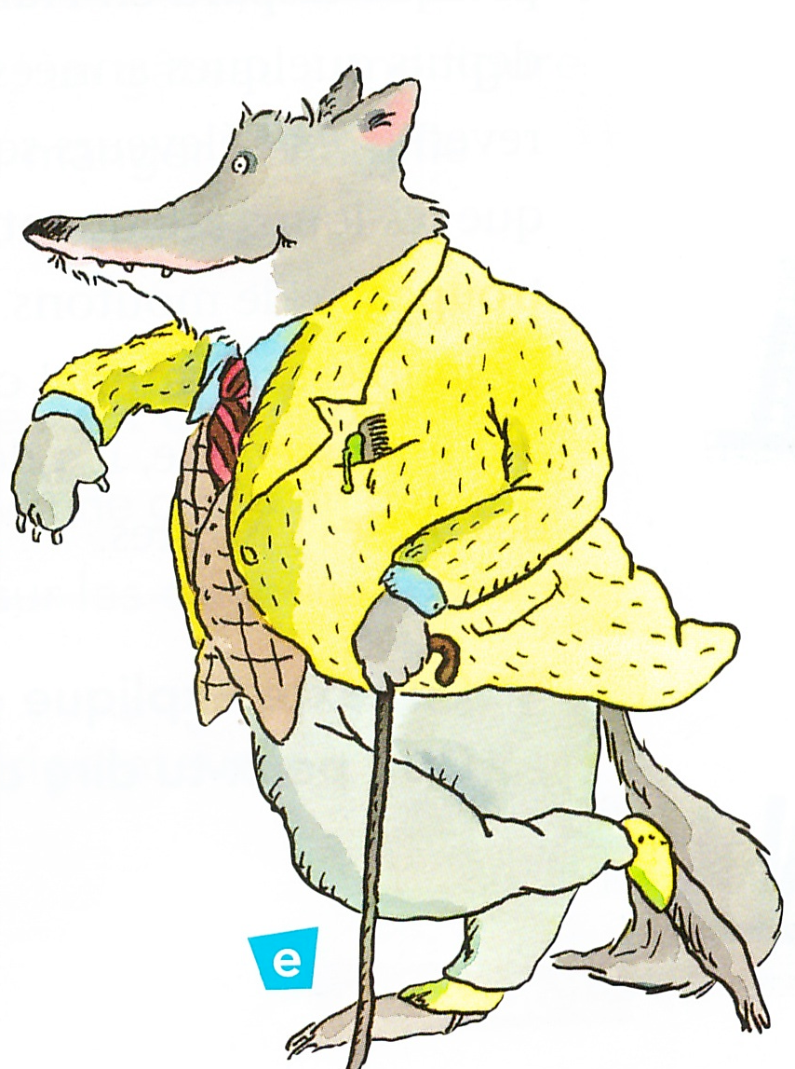
❸ Entoure la bonne réponse.

Tony Ross est un écrivain français. | vrai |  | faux
C’est un homme qui préfère faire des farces au lieu de travailler. | vrai |  | faux
Il sait dessiner et écrire des histoires. | vrai |  | faux

Il connait bien les contes. | vrai |  | faux

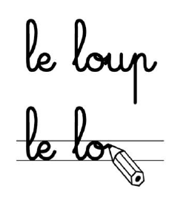

❹ Recopie la phrase du texte qui dit ce qui intéresse Tony Ross.

